**Всекубанский единый классный час «УРОК МИРА» - старшая вожатая Алексеева Т.П.**

**Цель урока:**

* Воспитывать, развивать и приумножать лучшие качества человека: патриотизм, гражданственность, гордость за свою Родину, стремление к миру.

**Задачи урока:**

* учить заботится о других, помогать своим товарищам, уважать их мнение;
* учить детей жить по законам добра и справедливости, соотносить свои интересы с интересами своих товарищей;
* учить уважать традиции семьи, класса, страны.
* Оборудование: проектор, презентация, голубки из бумаги, плакат с изображением солнца и неба

**Девиз:** “Мир под чистым небом, ярким солнцем и созвездием добра!”

Ход классного часа:

**1. Организационный момент.**

Поздравление детей с новым учебным годом.

**2. Объявление темы урока.**

Сегодня – наш первый классный час в новом учебном году и говорить мы будем об очень серьезных и важных вещах. Тему нашего урока вы сами определите, после того, как я прочитаю стихотворение.

**Пусть пулеметы не строчат,  
И пушки грозные молчат,  
Пусть в небе не клубится дым,  
Пусть небо будет голубым,**

**Пуская снаряды по нему  
Не прилетают ни к кому,  
Не гибнут люди, города...  
Мир нужен на земле всегда!**

**– Какая же тема нашего классного часа? Чему посвящено это стихотворение?**

– Да, ребята, тема нашего урока “МИР!” и пройдет он под девизом ***“Мир без насилия, без тревог и слез”***

И сегодня по традиции мы вспомним имена тех, кто ценой своей жизни приближал мир в разные времена.

Богата история нашего города – курорта известными людьми, великими событиями, которые увековечены в названиях улиц нашего города.

Давайте поговорим с Вами о героях, об улицах, которые названы их именами.

**Улица Ивана Голубца**.

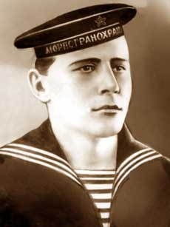 Названа в так в 1965 году (до этого Серебрянная). Голубец Иван Карпович 1916 года рождения – воспитанник Анапской Мор школы, старший рулевой катера «М-4» охраны водного района. 25 марта 1942 года в Севастополе бессмертный подвиг, спас от взрыва бомб своих товарищей и рядом стоящие судна…

. 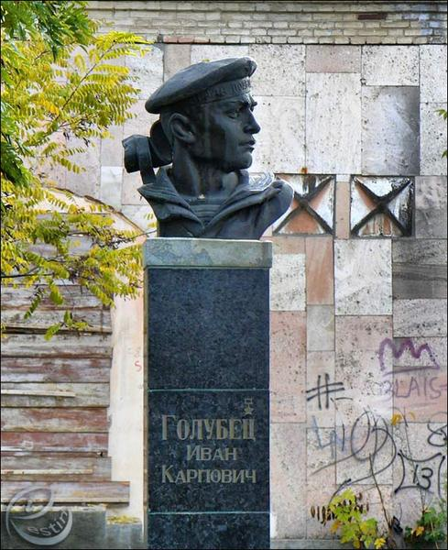 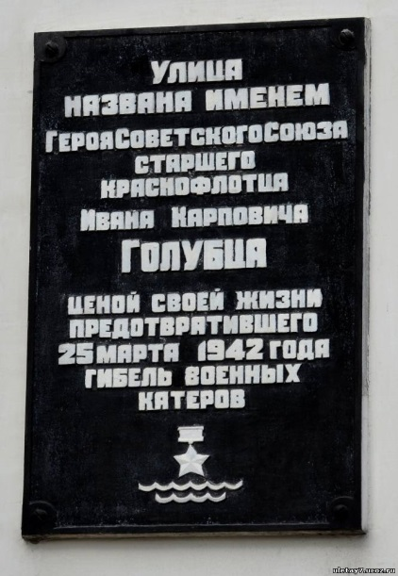 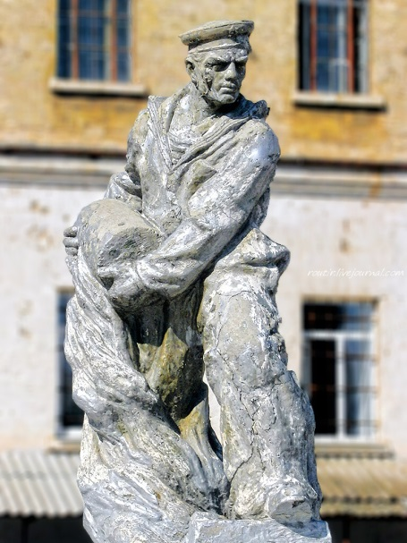

**Улица Кати Соловьяновой**

. 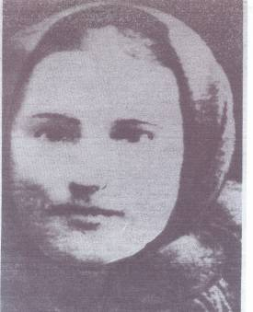

названа так в 1965 году в память анапчанки – комсомолки-партизанки Кати Соловьяновой.

На территории Анапского района в 1942 году был создан партизанский отряд «Рассвет», в рядах которого с фашистами боролась юная разведчица. Помощь Кате и ее друзьям оказывала ее мама, которая как могла поддерживала юных подпольщиков. После предательства одного из партизан начались аресты отряда. На глазах Кати повесили ее маму, а ее саму фашисты долго пытали, но так и не добились ничего от юной героини. Казнили Катю рано на рассвете, и она успела только прошептать «А солнышко – то светит и будет светить». Кате было всего лишь 20 лет. Но за период работы партизанским отрядом уничтожено 800 фашистских солдат.

**Бульвар Евскина.**

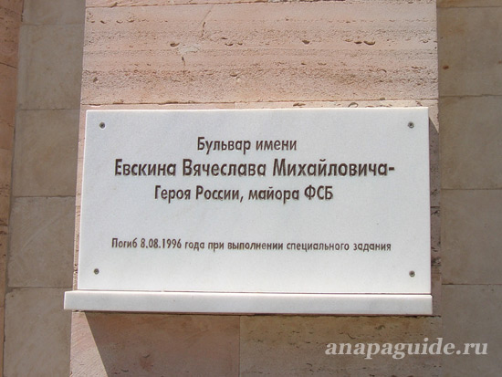 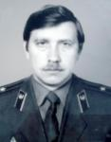

Есть в нашем городе улица. Вернее не улица, а бульвар. Бульвар Евскина, назван в честь анапчанина, Героя России, Вячеслава Михайловича Евскина.

Он был майором ФСБ и погиб в 1996 году в Чечне при выполнении боевого задания в городе Грозный. Евскин сражался, будучи раненым до последнего патрона и прикрыл отход своих товарищей, взорвав гранатой себя и окруживших его боевиков.

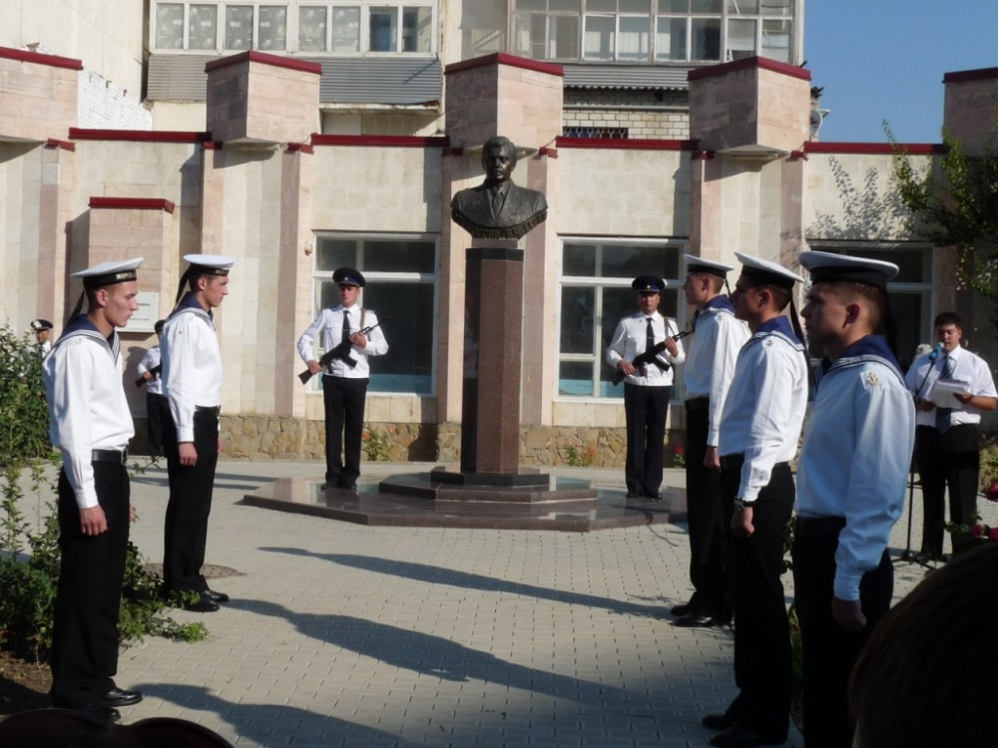

**Улица Омелькова**.

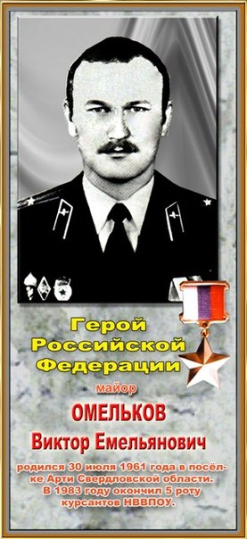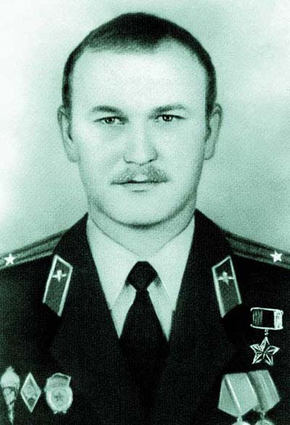

Названа в честь Героя Россиской Федерации майора Омелькова Виктора Емельяновича. Учился в средней школе №11в ст. Анапской, (ныне школа №21) которую окончил с отличаем. С детства мечтал стать военным. 31 декабря 1994 года парашютно-десантный батальон, где заместителем командира был Омельков, получил приказ при поддержке танков и вертолетов войти в город Грозный Чеченской республики для разрушения незаконных вооруженных формирований боевиков. . Погиб Виктор 31 декабря 1994 года. Своей жизнью отважный офицер – десантник обеспечил выход из боя подразделений батальона, ценой своей жизни спас боевых товарищей.

В школе №21 ст. Анапской создан пионерский отряд его имени. А **В 2005 году, 7 мая, незадолго до празднования 60-летия Великой Победы, в 3-а микрорайоне был открыт Сквер памяти воинов, погибших при исполнении служебного долга в Афганистане и Чечне.** 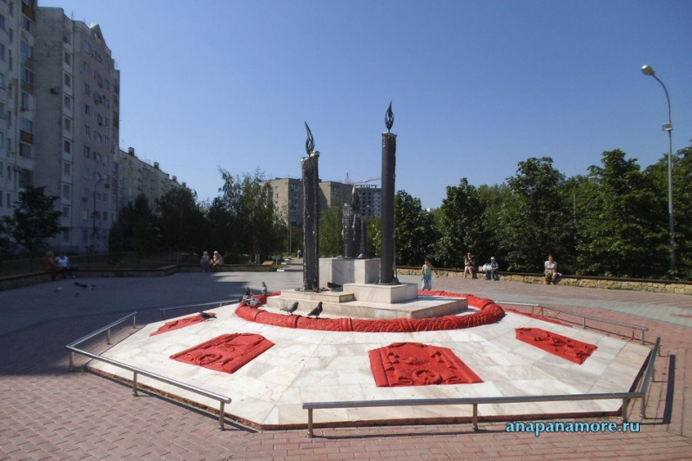

**ФИЛЬМ ПРО ГЕРОЯ РОССИСЙКОЙ ФЕДЕРАЦИИ ОМЕЛЬКОВА В.Е.**

**Минута молчанья**

Ребята, как вы думаете, почему первый урок нового учебного года посвящен такой теме, как МИР?

– Много уроков извлекли из нее народы, но главным из них – что против войны нужно бороться, пока она не началась и бороться надо всем миром.

Политика мира – закон нашей страны**.** Вопрос о мире особенно остро стоит сейчас, когда идут войны.

Мир в каждом доме, в каждой стране!  
Мир – это жизнь на планете!  
Мир – это солнце на нашей Земле!  
Мир – нужен взрослым и детям!

А где сейчас происходят вооруженные конфликты? Что вы знаете об этом, как относитесь? (ответы детей)

Подберите слова, которые на ваш взгляд помогли бы урегулировать конфликт?

Но, не смотря на то, что в каждом поколении и в каждой семье есть свои герои и сегодня мы с вами ежедневно слышим очень страшные слова: экстремизм, терроризм, война. Слышим о боли и слезах, которые приносят людям взрывы снарядов и бомб.

**Подведение итогов классного часа:**

Дорогие ребята! За годы, что вы проучились в школе, вы стали одной семьей, одной маленькой страной. Давайте постараемся все вместе сделать всё возможное, чтобы в нашем коллективе было больше успехов и радостей, чем огорчений. Мы должны заботиться о других, помогать своим товарищам, уважать их мнение. Жить по законам добра и справедливости, соотносить свои интересы с интересами своих товарищей. От нашей дружбы многое зависит. Даже, в какой-то степени, и мир на нашей планете.







